DIVISIÓN FILTRACIÓN — CONTROL DE CALIDAD (COAs)
PRECOAT 14C
INFORME HISTÓRICO DE TENDENCIAS DE CALIDAD (2021 – 2024)
Lotes únicos auditados: 8 certificados validados (sin duplicados) | Período cubierto: 2021 – 2024 | Fecha de emisión: 17/10/2026
1. Resumen Estadístico de Parámetros de Calidad
La siguiente tabla consolida los indicadores estadísticos obligatorios (cantidad de lotes, promedio, desviación estándar, valor mínimo y valor máximo registrado) para cada parámetro analizado en los certificados de calidad de PRECOAT 14C.
Parámetro Analizado | Unidad | Lotes (n) | Promedio | Desv. Est. (σ) | CV (%) | Mínimo (Lote) | Máximo (Lote)
Permeabilidad | Darcy | 8 | 0,46 | 0,175 | 38,2% | 0,2 (L.202313) | 0,651 (L.202211)
Densidad Húmeda | g/cc | 8 | 0,44 | 0,048 | 11% | 0,389 (L.202228) | 0,506 (L.202306)
Arsénico (OIV) | ppm | 8 | 2,035 | 0,048 | 2,3% | 1,98 (L.202313) | 2,09 (L.202147)
Hierro (OIV) | ppm | 8 | 156,75 | 5,175 | 3,3% | 151 (L.202151) | 163 (L.202306)
Metales Pesados - Pb (OIV) | ppm | 8 | 1 | 0 | 0% | 1 (L.202147) | 1 (L.202147)
2. Evolución de Promedios y Desvíos por Año
Año | Lotes (n) | Permeabilidad (Darcy)  Media ± σ [Mín–Máx] | Densidad Húmeda (g/cc)  Media ± σ [Mín–Máx]
2021 | 2 | 0,369 ± 0,023 [0,353–0,386] | 0,458 ± 0 [0,458–0,458]
2022 | 3 | 0,646 ± 0,006 [0,639–0,651] | 0,394 ± 0,005 [0,389–0,397]
2023 | 2 | 0,25 ± 0,071 [0,2–0,3] | 0,506 ± 0,001 [0,505–0,506]
2024 | 1 | 0,5 ± 0 [0,5–0,5] | 0,41 ± 0 [0,41–0,41]
3. Gráficos de Tendencia y Conclusiones Analíticas por Parámetro
▪ Permeabilidad (Darcy)
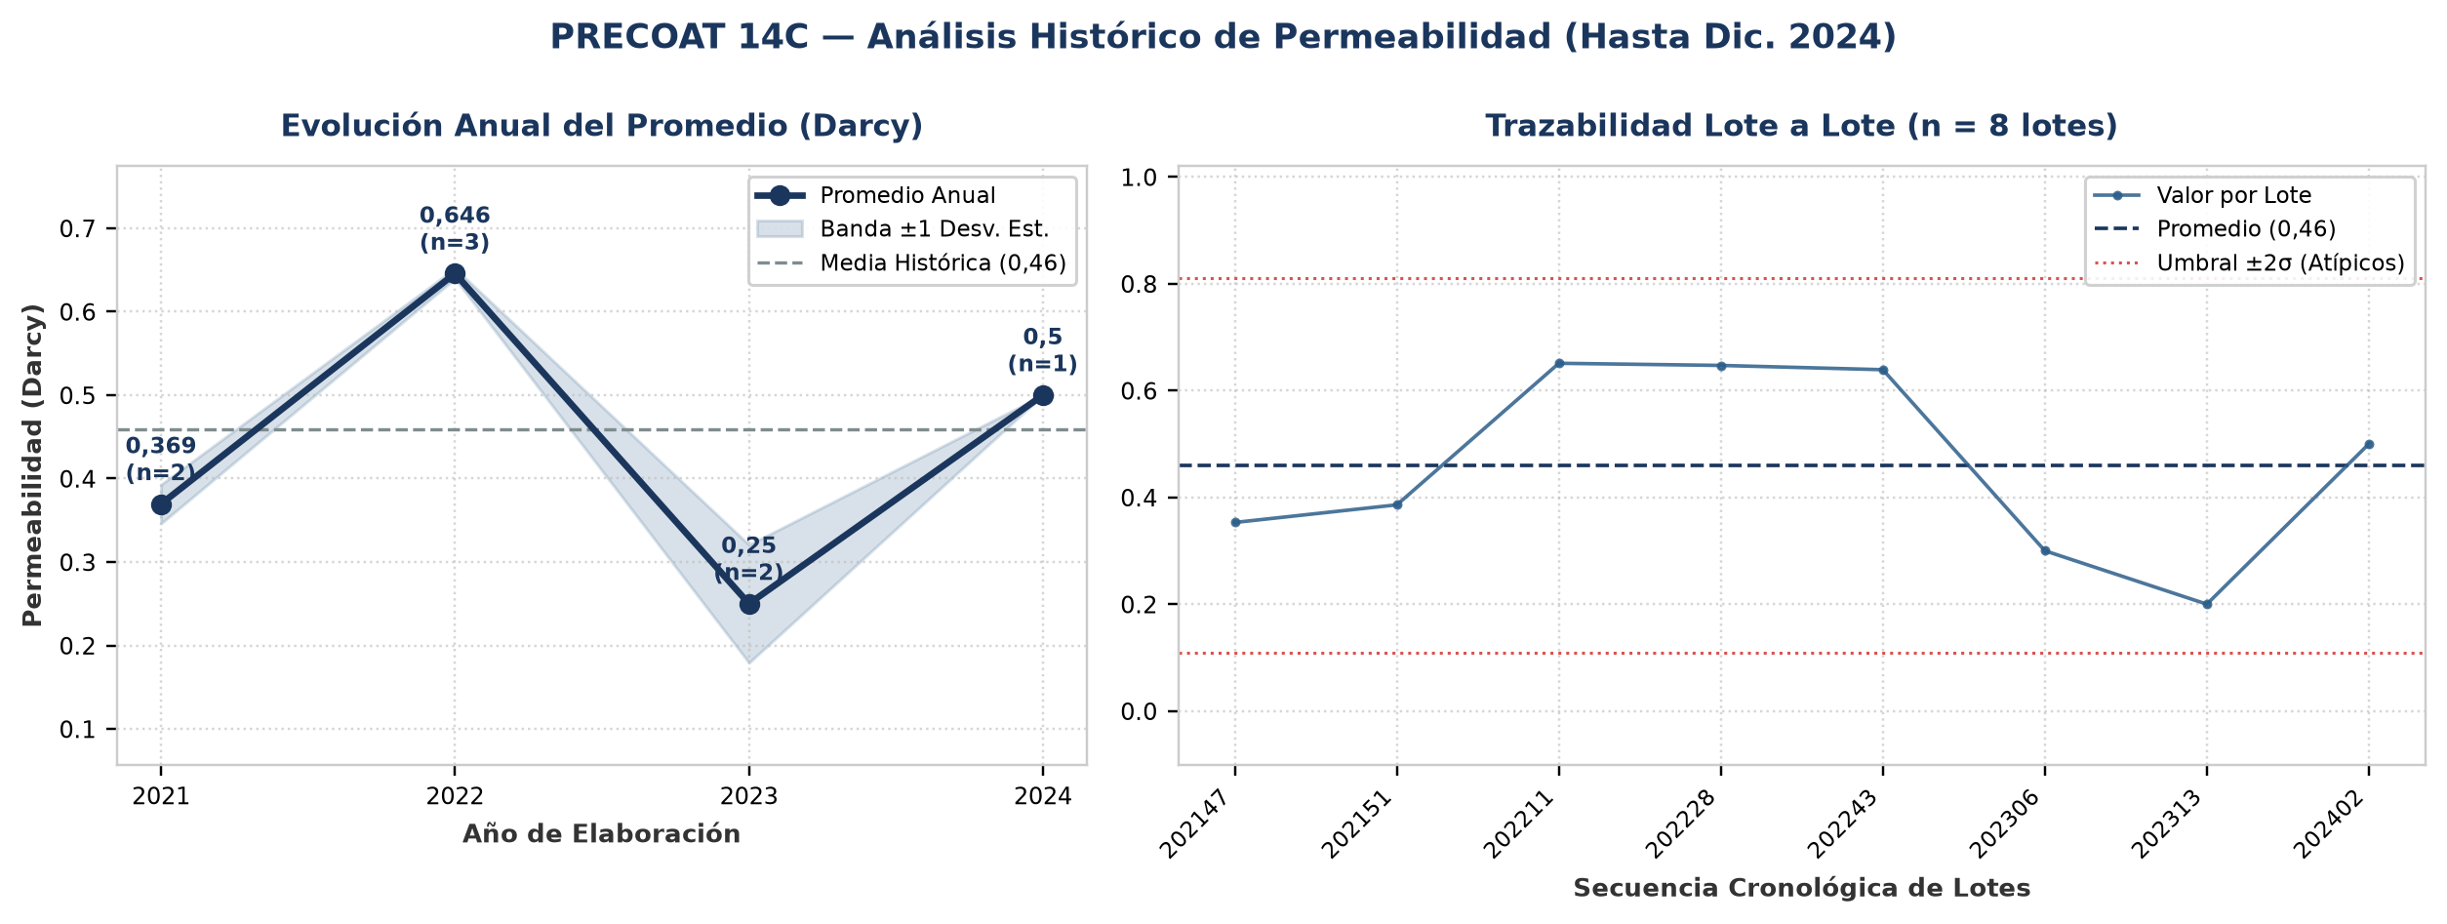
Evolución y tendencia: Sobre un total de 8 lotes únicos evaluados (2021–2024), el parámetro Permeabilidad registró una media histórica de 0,46 Darcy (±0,175 Darcy; CV = 38,2%), con mínimo de 0,2 Darcy (Lote 202313) y máximo de 0,651 Darcy (Lote 202211). La trayectoria interanual muestra una tendencia creciente del 35,3% entre el inicio de la serie en 2021 (0,369 Darcy) y el cierre en 2024 (0,5 Darcy). Al comparar por etapas operativas, se distingue un cambio de régimen entre el período 2021–2022 (media de etapa: 0,508 Darcy) y el período 2023–2024 (media de etapa: 0,375 Darcy, un 26,1% inferior). Promedios anuales: 2021: 0,369 Darcy (n=2), 2022: 0,646 Darcy (n=3), 2023: 0,25 Darcy (n=2), 2024: 0,5 Darcy (n=1).
Detección de anomalías: No se registraron anomalías ni valores atípicos fuera del umbral estadístico (±2σ); el 100% de los lotes se mantuvo dentro de la banda normal de proceso.
▪ Densidad Húmeda (g/cc)
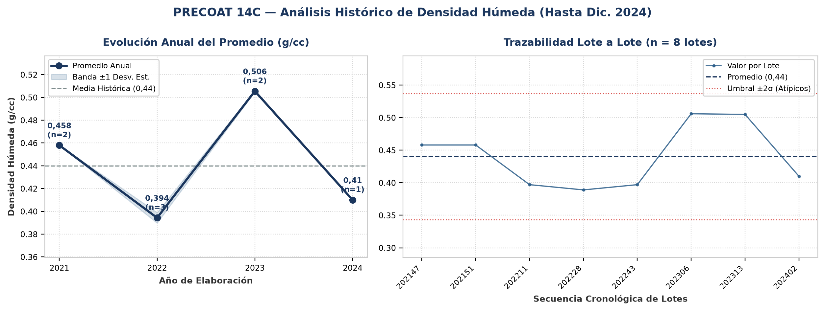
Evolución y tendencia: Sobre un total de 8 lotes únicos evaluados (2021–2024), el parámetro Densidad Húmeda registró una media histórica de 0,44 g/cc (±0,048 g/cc; CV = 11%), con mínimo de 0,389 g/cc (Lote 202228) y máximo de 0,506 g/cc (Lote 202306). La trayectoria interanual muestra una reducción progresiva de nivel del 10,5% desde 2021 (0,458 g/cc) hacia 2024 (0,41 g/cc). Comparando la etapa inicial (2021–2022: media 0,426 g/cc) frente a la etapa reciente (2023–2024: media 0,458 g/cc), el promedio se mantiene consistente sin saltos abruptos de nivel. Promedios anuales: 2021: 0,458 g/cc (n=2), 2022: 0,394 g/cc (n=3), 2023: 0,506 g/cc (n=2), 2024: 0,41 g/cc (n=1).
Detección de anomalías: No se registraron anomalías ni valores atípicos fuera del umbral estadístico (±2σ); el 100% de los lotes se mantuvo dentro de la banda normal de proceso.
▪ Arsénico (OIV) (ppm)
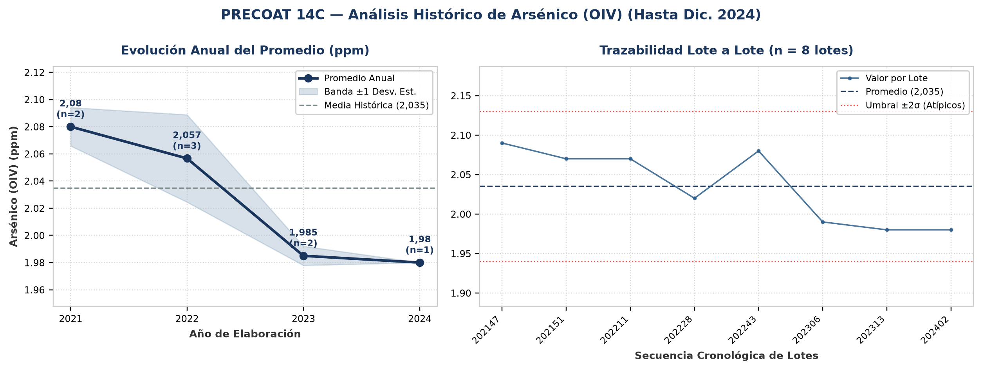
Evolución y tendencia: Sobre un total de 8 lotes únicos evaluados (2021–2024), el parámetro Arsénico (OIV) registró una media histórica de 2,035 ppm (±0,048 ppm; CV = 2,3%), con mínimo de 1,98 ppm (Lote 202313) y máximo de 2,09 ppm (Lote 202147). La trayectoria interanual muestra un comportamiento general estable entre puntas (2021: 2,08 ppm vs. 2024: 1,98 ppm; variación neta de -4,8%). Comparando la etapa inicial (2021–2022: media 2,068 ppm) frente a la etapa reciente (2023–2024: media 1,982 ppm), el promedio se mantiene consistente sin saltos abruptos de nivel. Promedios anuales: 2021: 2,08 ppm (n=2), 2022: 2,057 ppm (n=3), 2023: 1,985 ppm (n=2), 2024: 1,98 ppm (n=1).
Detección de anomalías: No se registraron anomalías ni valores atípicos fuera del umbral estadístico (±2σ); el 100% de los lotes se mantuvo dentro de la banda normal de proceso.
▪ Hierro (OIV) (ppm)
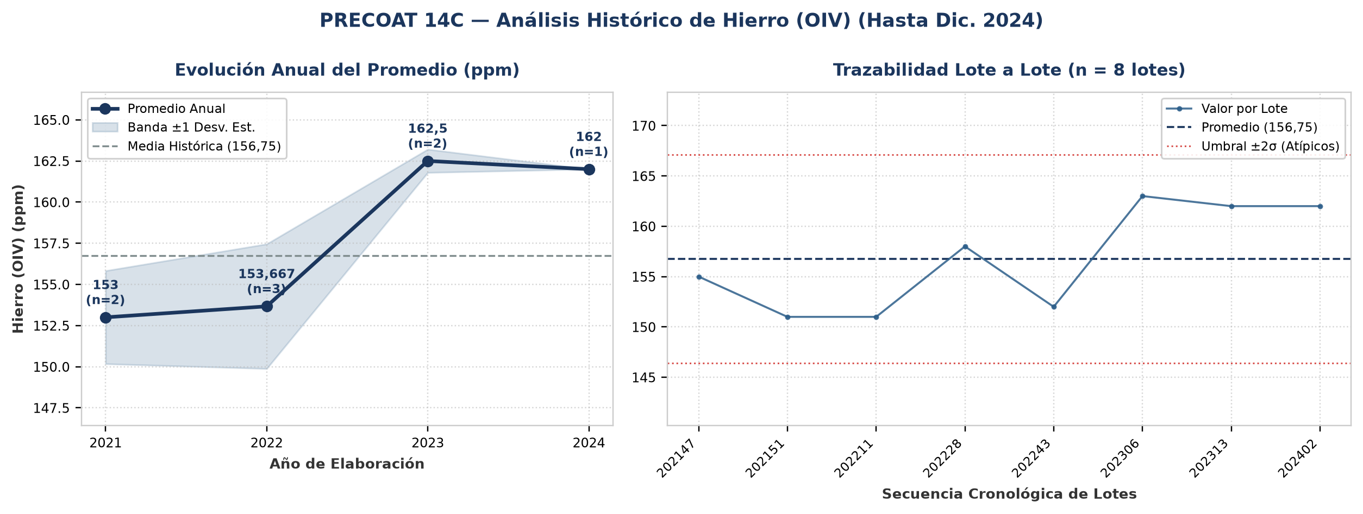
Evolución y tendencia: Sobre un total de 8 lotes únicos evaluados (2021–2024), el parámetro Hierro (OIV) registró una media histórica de 156,75 ppm (±5,175 ppm; CV = 3,3%), con mínimo de 151 ppm (Lote 202151) y máximo de 163 ppm (Lote 202306). La trayectoria interanual muestra una tendencia creciente del 5,9% entre el inicio de la serie en 2021 (153 ppm) y el cierre en 2024 (162 ppm). Comparando la etapa inicial (2021–2022: media 153,333 ppm) frente a la etapa reciente (2023–2024: media 162,25 ppm), el promedio se mantiene consistente sin saltos abruptos de nivel. Promedios anuales: 2021: 153 ppm (n=2), 2022: 153,667 ppm (n=3), 2023: 162,5 ppm (n=2), 2024: 162 ppm (n=1).
Detección de anomalías: No se registraron anomalías ni valores atípicos fuera del umbral estadístico (±2σ); el 100% de los lotes se mantuvo dentro de la banda normal de proceso.
▪ Metales Pesados - Pb (OIV) (ppm)
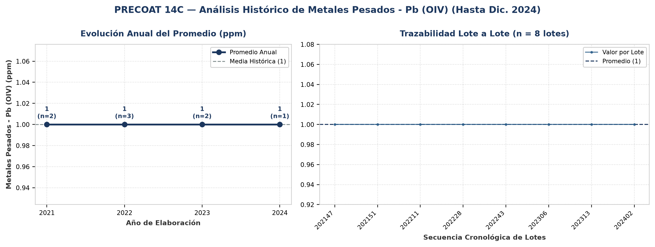
Evolución y tendencia: Sobre un total de 8 lotes únicos evaluados (2021–2024), el parámetro Metales Pesados - Pb (OIV) registró una media histórica de 1 ppm (±0 ppm; CV = 0%), con mínimo de 1 ppm (Lote 202147) y máximo de 1 ppm (Lote 202147). La trayectoria interanual muestra un comportamiento general estable entre puntas (2021: 1 ppm vs. 2024: 1 ppm; variación neta de 0%). Comparando la etapa inicial (2021–2022: media 1 ppm) frente a la etapa reciente (2023–2024: media 1 ppm), el promedio se mantiene consistente sin saltos abruptos de nivel. Promedios anuales: 2021: 1 ppm (n=2), 2022: 1 ppm (n=3), 2023: 1 ppm (n=2), 2024: 1 ppm (n=1).
Detección de anomalías: No se registraron anomalías ni valores atípicos fuera del umbral estadístico (±2σ); el 100% de los lotes se mantuvo dentro de la banda normal de proceso.
4. Anexo: Base de Datos Consolidada de Certificados (8 Lotes)
Lote | Año | Fecha | Permeabilidad  (Darcy) | Densidad Húmeda  (g/cc) | Arsénico (OIV)  (ppm) | Hierro (OIV)  (ppm) | Metales Pesados - Pb (OIV)  (ppm) | Cliente
202147 | 2021 | 01/12/2021 | 0,353 | 0,458 | 2,09 | 155 | 1 | -
202151 | 2021 | 20/12/2021 | 0,386 | 0,458 | 2,07 | 151 | 1 | -
202211 | 2022 | 18/03/2022 | 0,651 | 0,397 | 2,07 | 151 | 1 | -
202228 | 2022 | 18/07/2022 | 0,647 | 0,389 | 2,02 | 158 | 1 | -
202243 | 2022 | 27/10/2022 | 0,639 | 0,397 | 2,08 | 152 | 1 | -
202306 | 2023 | 07/02/2023 | 0,3 | 0,506 | 1,99 | 163 | 1 | -
202313 | 2023 | 28/03/2023 | 0,2 | 0,505 | 1,98 | 162 | 1 | -
202402 | 2024 | 10/01/2024 | 0,5 | 0,41 | 1,98 | 162 | 1 | -

